BỘ GIÁO DỤC VÀ ĐÀO TẠO

**TRƯỜNG ĐẠI HỌC NHA TRANG**

**KHOA CÔNG NGHỆ THÔNG TIN**



**BÁO CÁO THỰC TẬP CHUYÊN NGÀNH**

**Đề tài: Cắt HTML sử dụng TailwindCSS kết hợp Figma, ES6**

**Người phụ trách/Giám sát: Nguyễn Văn Trí**

**Sinh viên thực hiện: Vũ Minh Thịnh**

**Mã số sinh viên: 63131330**

**Lời mở đầu**

Trước hết, em cũng xin gửi lời cảm ơn đến các anh chị của công ty 9th-Wonder đã tạo điều kiện cho em được tham gia vào các dự án thực tế về mảng Front-end, cũng như hỗ trợ và chia sẻ kinh nghiệm cho em trong suốt thời gian thực tập.

Bài báo cáo đề tài này là kết quả của quá trình học tập và làm việc của em trong sáu tuần qua. Em xin được trình bày về những kiến thức, kỹ năng và kinh nghiệm mà em đã đạt được trong lĩnh vực Front-end, cũng như những khó khăn và thách thức mà em đã gặp phải và cách giải quyết của em.

Em hy vọng rằng bài báo cáo đề tài này sẽ mang lại những thông tin hữu ích cho các bạn sinh viên khác có ý định theo đuổi con đường Front-end, cũng như cho các thầy cô giáo có thể hiểu rõ hơn về những hoạt động và yêu cầu của ngành nghề này.

Mục Lục

1 Nội dung thực tập 4

1.1 Kiến thức thực tập 4

2 Cơ sở lý thuyết và cài đặt ứng dụng 4

2.1 Cơ sở lý thuyết 4

2.2 Cài đặt ứng dụng 5

2.2.1 Cài đặt Template 5

2.2.2 Cài đặt và sử dụng GitLens 6

2.2.3 Một số Extension chrome hỗ trợ code 6

3 Thực hành cắt modules từ Figma (with moblie first) 7

3.1 Module code 7

3.1.1 Module menu 7

3.1.3 Module hero 8

3.1.5 Module promo 9

3.1.6 Module 2-Col Carousel 9

3.1.8 Module 2-Col 11

3.1.9 Module Testimonials 12

3.1.10 Module Quotes 13

3.1.11 Module 3-Col 14

3.1.12 Module Social 16

3.1.13 Module Footer 17

3.2 Một số quy luật khi code Tailwind Css 19

4 Print 19

4.1 View trang web sau khi print 19

4.2 Một số quy luật khi style Print 19

5 Check Performance, SEO, Accessibility 20

6 Tài liệu tham khảo 20

# Nội dung thực tập

## Kiến thức thực tập

* Giới thiệu Git, Github
* HTML, HTML5
* CSS, CSS3
* SOURCETREE
* Cài Nodejs 14
* TailwindCss
* Cấu trúc và chức năng của tùng folder trong source code công ty
* Jquery
* Slick Slider
* Image, Fonts
* Sử dụng Dev Tool để debug, các thẻ html hay dùng
* tổ chức code css, js, html
* Cài đặt và sử dụng 1 số extension chome help code
* Format Image
* Print
* ADA
* SEO on page
* Performance
* Social Share
* Validate code html
* Animation

# Cơ sở lý thuyết và cài đặt ứng dụng

## Cơ sở lý thuyết

* Git & Github:
  + Git và Github là hai công cụ khác nhau trong lập trình. Git giúp bạn quản lý các phiên bản khác nhau của mã nguồn của bạn, còn Github giúp bạn lưu trữ và hợp tác với các mã nguồn trên mạng.
  + Git cho phép bạn lưu lại lịch sử thay đổi của mã nguồn và khôi phục lại khi cần thiết. Bạn có thể xem xét và so sánh các phiên bản cũ và mới của mã nguồn.
  + Github là một dịch vụ lưu trữ mã nguồn trực tuyến dựa trên Git. Bạn có thể đăng tải và chia sẻ các dự án của bạn với cộng đồng lập trình. Bạn cũng có thể tham gia vào các dự án mã nguồn mở, theo dõi các vấn đề và đóng góp vào các dự án khác.
  + Git và Github là hai công cụ bổ sung nhau, không thể thay thế cho nhau.
* HTML, HTML5:

HTML (HyperText Markup Language), là ngôn ngữ đánh dấu siêu văn bản được sử dụng để tạo ra các trang web. HTML5 là phiên bản mới nhất của HTML, được công bố vào năm 2014. HTML5 có nhiều cải tiến và tính năng mới so với HTML trước đó, như:

* + Thẻ mới: HTML5 cung cấp nhiều thẻ mới để định dạng nội dung, như <article>, <section>, <header>, <footer>, <nav>, …
  + Hỗ trợ đa phương tiện: HTML5 cho phép nhúng các phương tiện như âm thanh, video và hình ảnh vào trang web một cách dễ dàng, bằng cách sử dụng các thẻ <audio>, <video> và <canvas>.
  + Khả năng tương tác cao hơn: HTML5 cũng cho phép tạo ra các trang web có khả năng tương tác cao hơn với người dùng, bằng cách sử dụng các API như Geolocation, Drag and Drop, File, WebSocket, Web Worker và WebRTC.
* CSS, CSS3:

CSS (Cascading Style Sheets) là một ngôn ngữ định dạng cho các tài liệu HTML, XML và SVG. Đây là một số điểm cần biết về CSS3:

* + CSS3 là phiên bản mới nhất của CSS, có nhiều tính năng mới và cải tiến so với CSS trước đó.
  + CSS3 hỗ trợ các thuộc tính mới như border-radius, box-shadow, text-shadow, gradient, transition, animation và transform. Những thuộc tính này cho phép tạo ra các hiệu ứng đẹp mắt và động cho các phần tử trên trang web.
  + CSS3 có thể chia thành nhiều module nhỏ hơn, mỗi module có thể phát triển và cập nhật riêng biệt. Điều này giúp cho việc quản lý và bảo trì CSS dễ dàng hơn.
  + CSS3 có sự tương thích cao hơn với các trình duyệt hiện đại và các thiết bị di động. CSS3 cũng hỗ trợ các media query, cho phép áp dụng các kiểu dáng khác nhau tùy theo kích thước và độ phân giải của màn hình.
* TailwindCss:

TailwindCss là một bộ công cụ CSS hiện đại, linh hoạt và tùy biến cao. Nó cho phép ta xây dựng các giao diện web đẹp mắt và thân thiện với người dùng mà không cần viết nhiều mã CSS. TailwindCss cung cấp cho ta một bộ các lớp tiện ích (utility classes) có thể kết hợp với nhau để tạo ra các thành phần giao diện theo ý muốn. Ta cũng có thể tùy chỉnh các giá trị mặc định của TailwindCss hoặc thêm các lớp tiện ích mới để phù hợp với dự án của mình.

* jQuery:

jQuery là một thư viện JavaScript nhẹ, "viết ít, làm nhiều".

Mục đích của jQuery là để làm cho việc sử dụng JavaScript trên trang web của bạn dễ dàng hơn nhiều.

jQuery lấy rất nhiều tác vụ phổ biến mà cần nhiều dòng mã JavaScript để thực hiện, và đóng gói chúng vào các phương thức mà bạn có thể gọi với một dòng mã duy nhất.

jQuery cũng đơn giản hóa rất nhiều điều phức tạp từ JavaScript, như các cuộc gọi AJAX và thao tác DOM.

## Cài đặt ứng dụng

### Cài đặt Template

Tệp README.md là một tệp văn bản chứa các thông tin cơ bản về dự án, như mục đích, yêu cầu, cài đặt và sử dụng. Tệp này được chia thành các phần nhỏ, gồm "Yêu cầu" và "Cài đặt". Phần nội dung cung cấp các công cụ cần thiết hay các lệnh cần chạy.

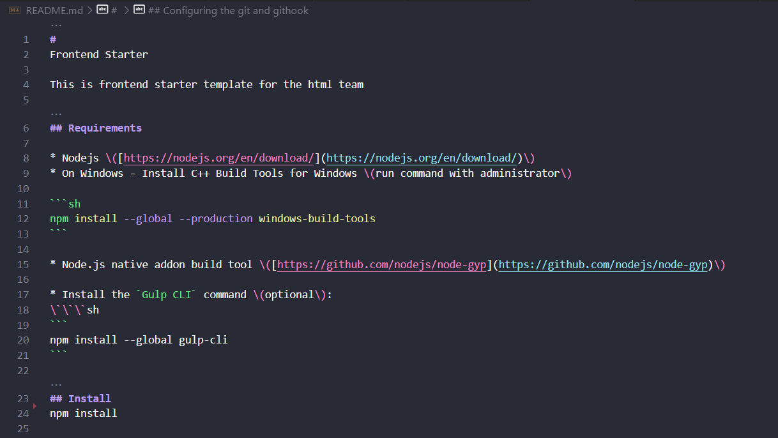

### Cài đặt và sử dụng GitLens

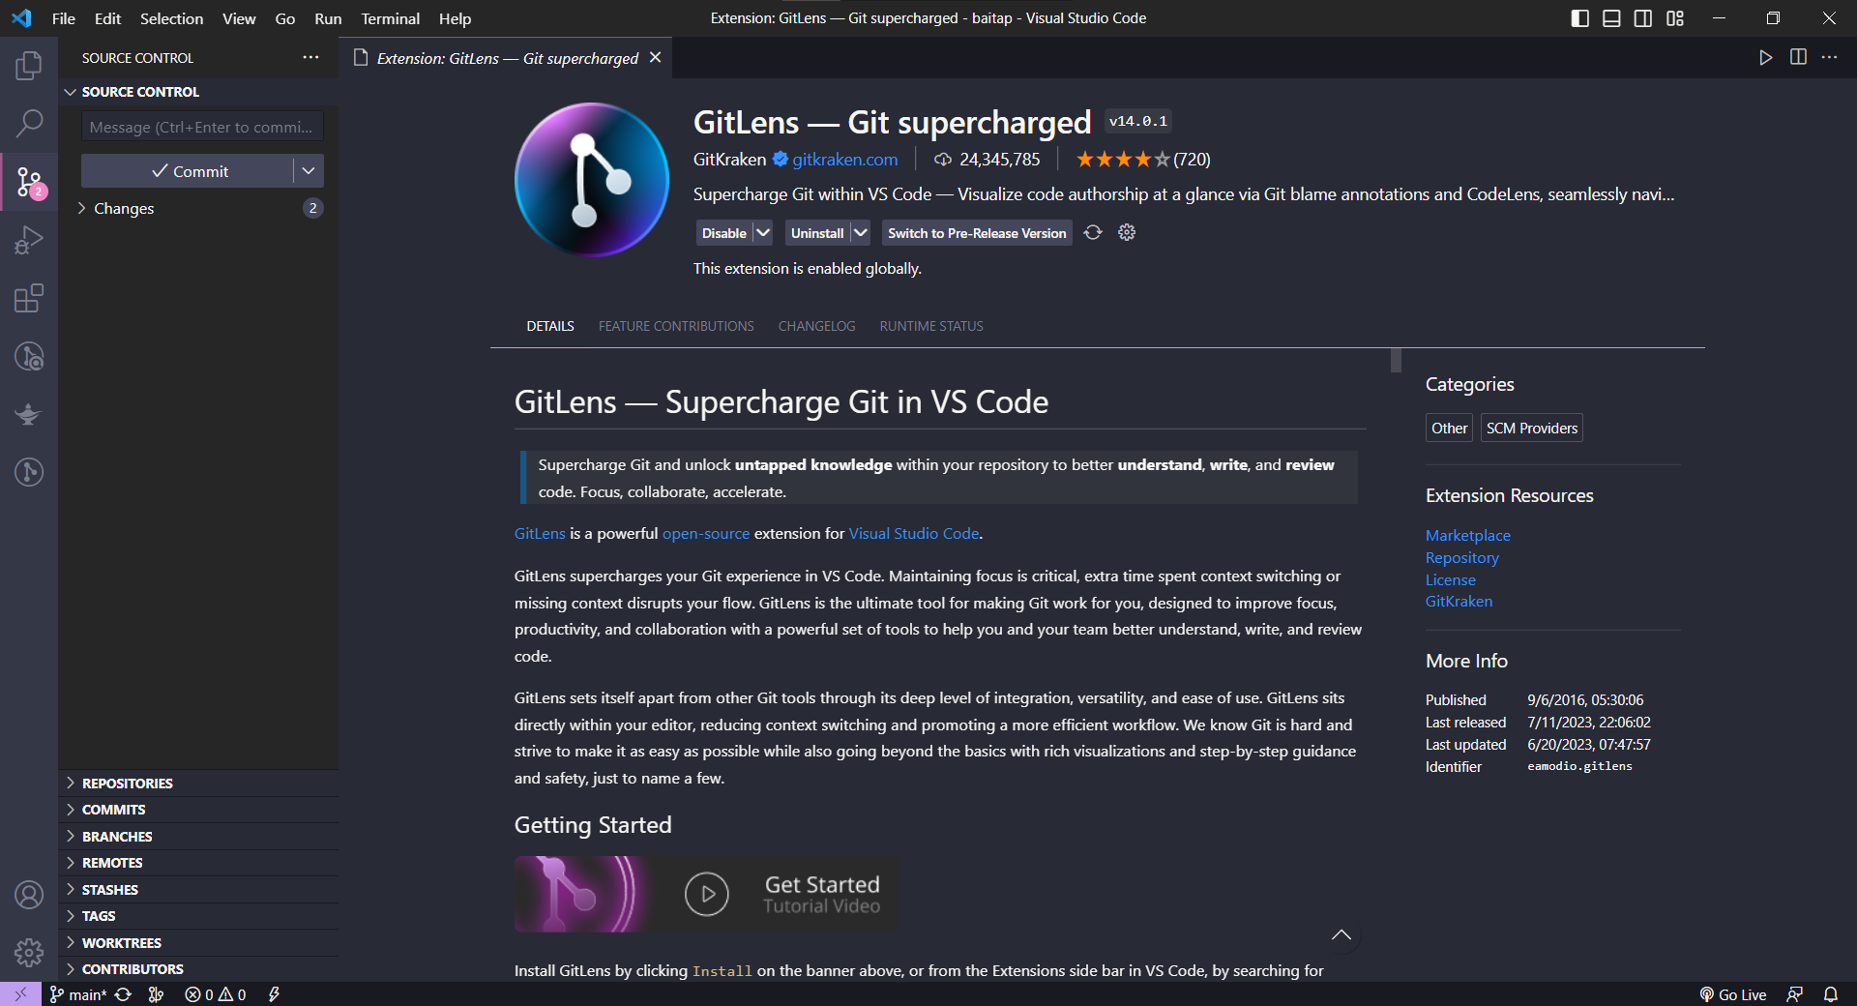GitLens là một tiện ích mở rộng cho Visual Studio Code, giúp bạn khám phá và hiểu rõ hơn lịch sử và cấu trúc của mã nguồn. GitLens cho phép bạn xem ai đã thay đổi dòng mã nào, khi nào và vì sao. Bạn cũng có thể so sánh các phiên bản khác nhau của mã nguồn, tìm kiếm các commit liên quan, hoặc khôi phục các thay đổi đã bị xóa. GitLens cung cấp nhiều tính năng hữu ích để làm việc với Git trong Visual Studio Code.

### Một số Extension chrome hỗ trợ code

[ColorZilla](https://chrome.google.com/webstore/detail/colorzilla/bhlhnicpbhignbdhedgjhgdocnmhomnp), [PerfectPixel](https://chrome.google.com/webstore/detail/perfectpixel-by-welldonec/dkaagdgjmgdmbnecmcefdhjekcoceebi), [Valiate Document](https://chrome.google.com/webstore/detail/validity/bbicmjjbohdfglopkidebfccilipgeif), [Social Share Preview](https://chrome.google.com/webstore/detail/social-share-preview/ggnikicjfklimmffbkhknndafpdlabib), [Ruler Meansurenent](https://chrome.google.com/webstore/detail/ruler-measurement/fkfkjailjcijmghkonghlclbjkopjbgh), [WAVE tool](https://chrome.google.com/webstore/detail/wave-evaluation-tool/jbbplnpkjmmeebjpijfedlgcdilocofh)

# Thực hành cắt modules từ Figma (with moblie first)

## Module code

### Module menu

Mobile view:

 Desktop view:

Code:

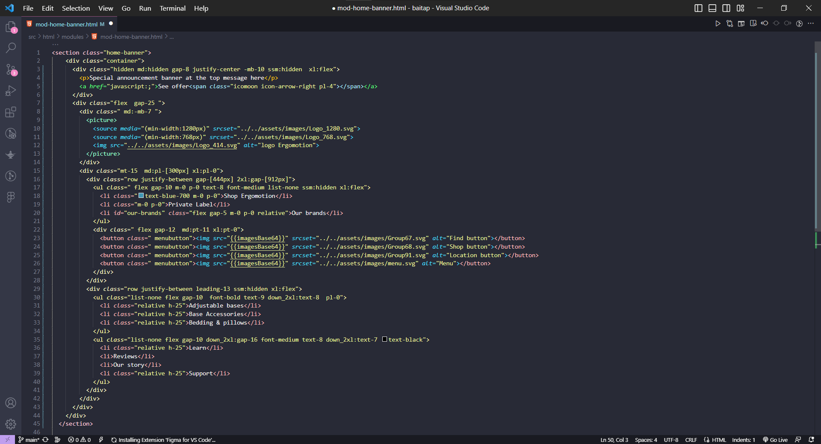

### Module hero

Mobile view: Desktop view:



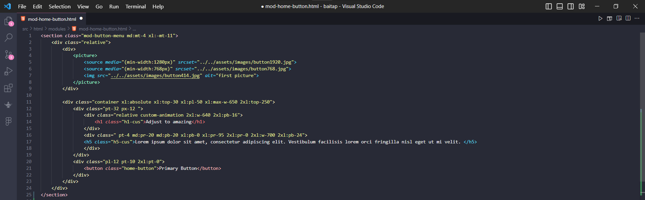Code:

### Module promo

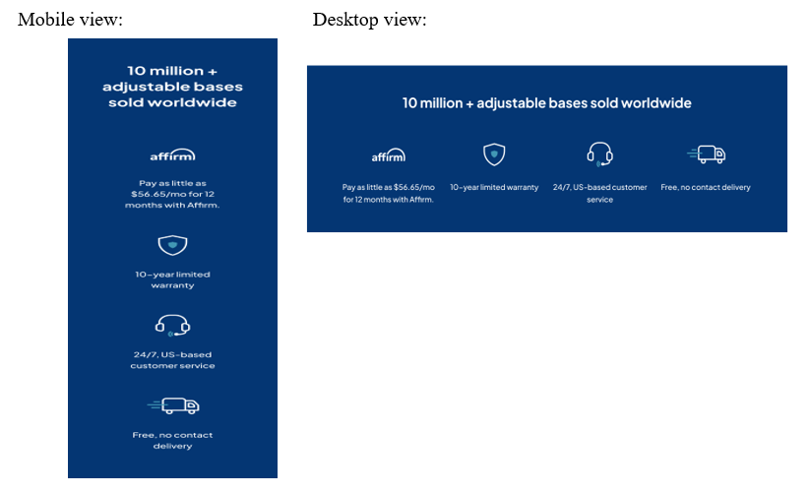

Code:

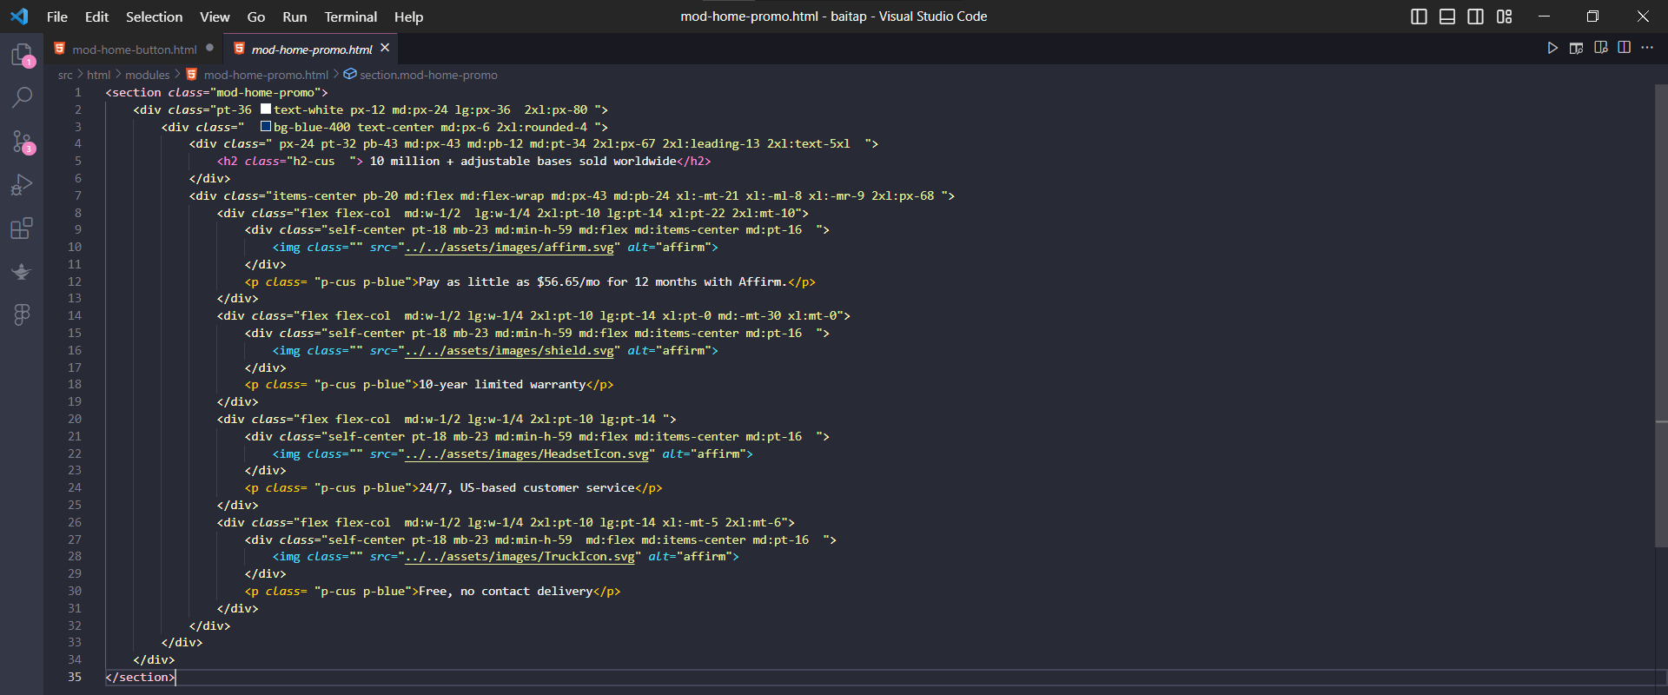

### Module 2-Col Carousel

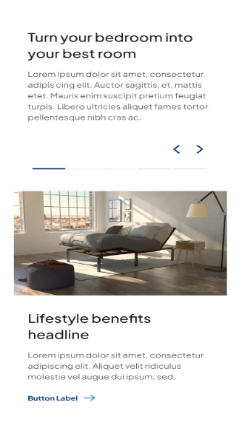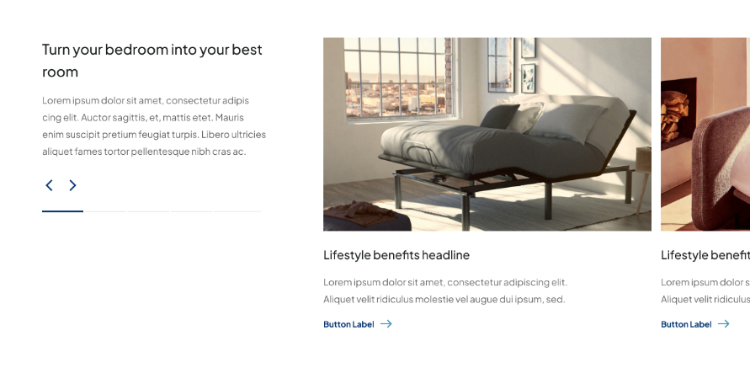Mobile view: Desktop view:

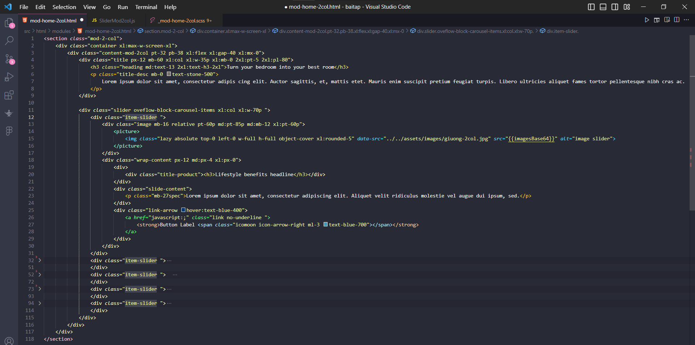Code:

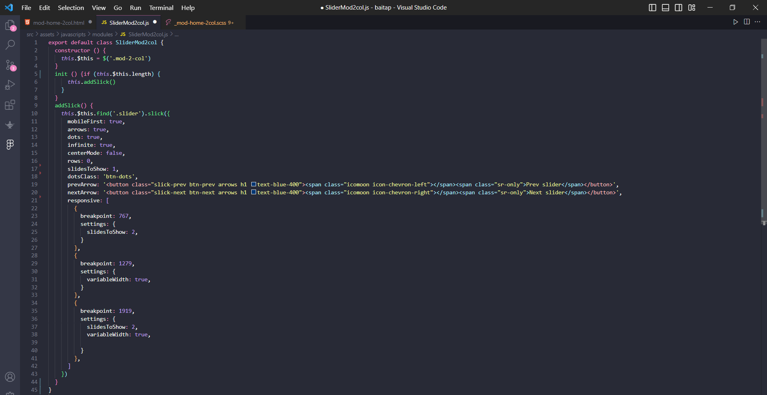Ta sử dụng thêm thư viện Slick-slider để có thể di chuyển qua lại giữa 2 trang item-slider. Đây là một thư viện JavaScript hỗ trợ tạo các hiệu ứng trượt cho các phần tử trên web. Ta cần nhúng file slick.min.js và slick.css vào trang web của mình, sau đó khởi tạo thư viện bằng cách gọi hàm $('.item-slider').slick() trong file script của mình.

### Module 2-Col

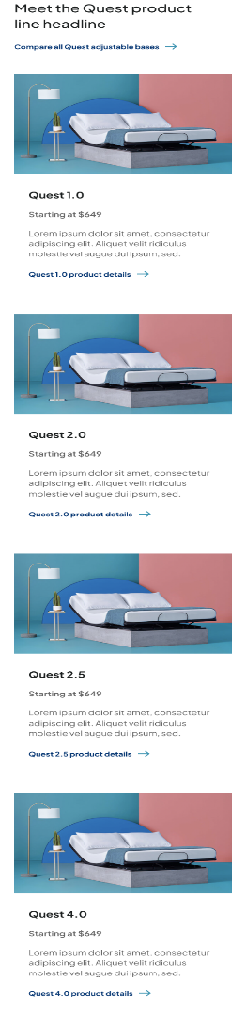Mobile view: Desktop view:



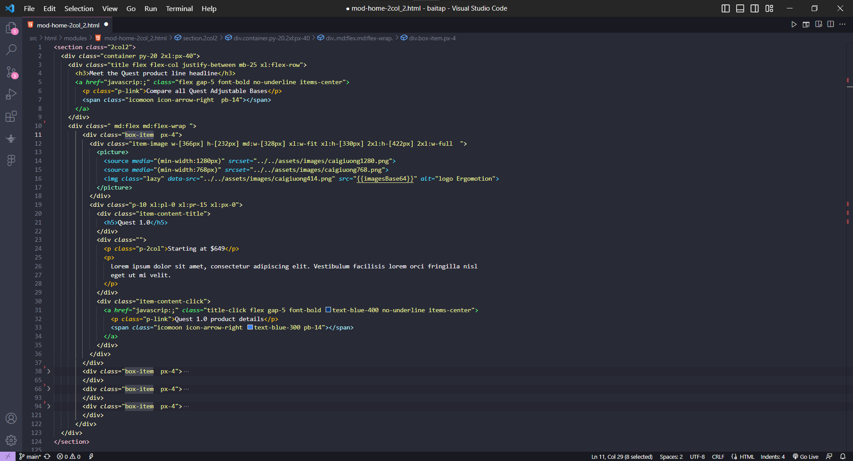Code:

### Module Testimonials

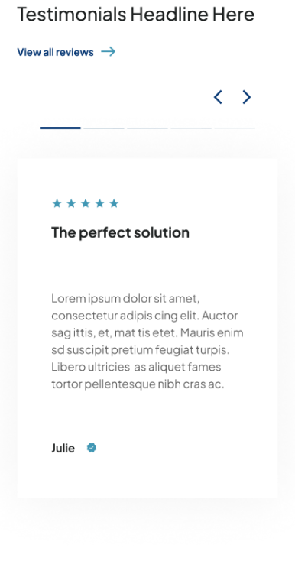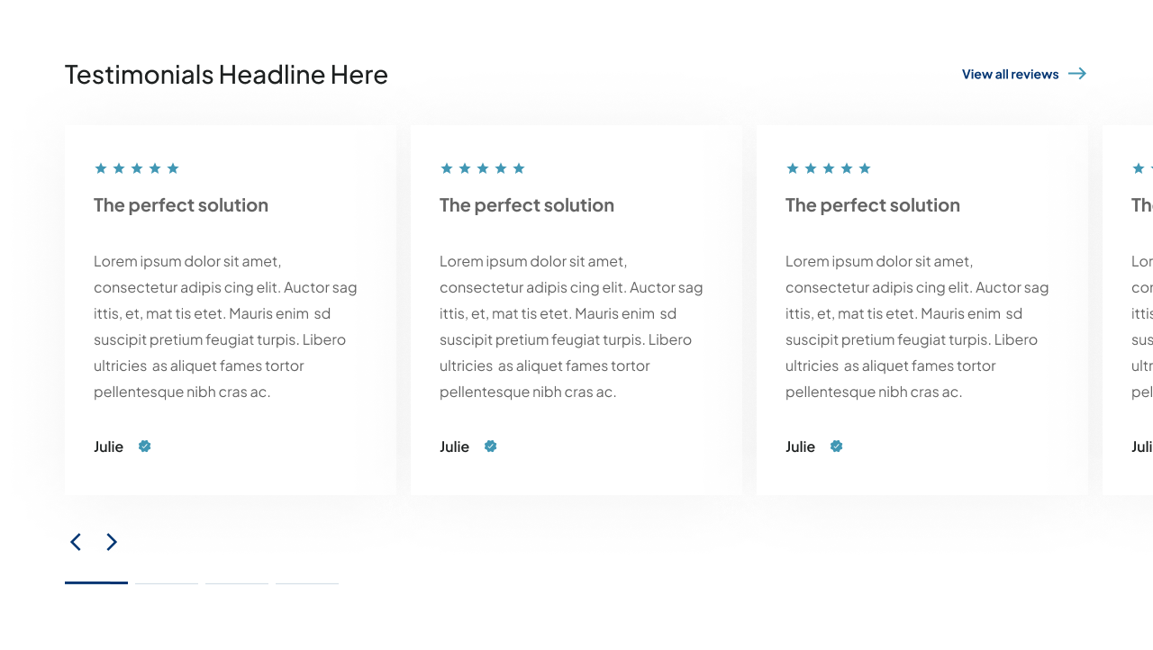Mobile view: Desktop view:

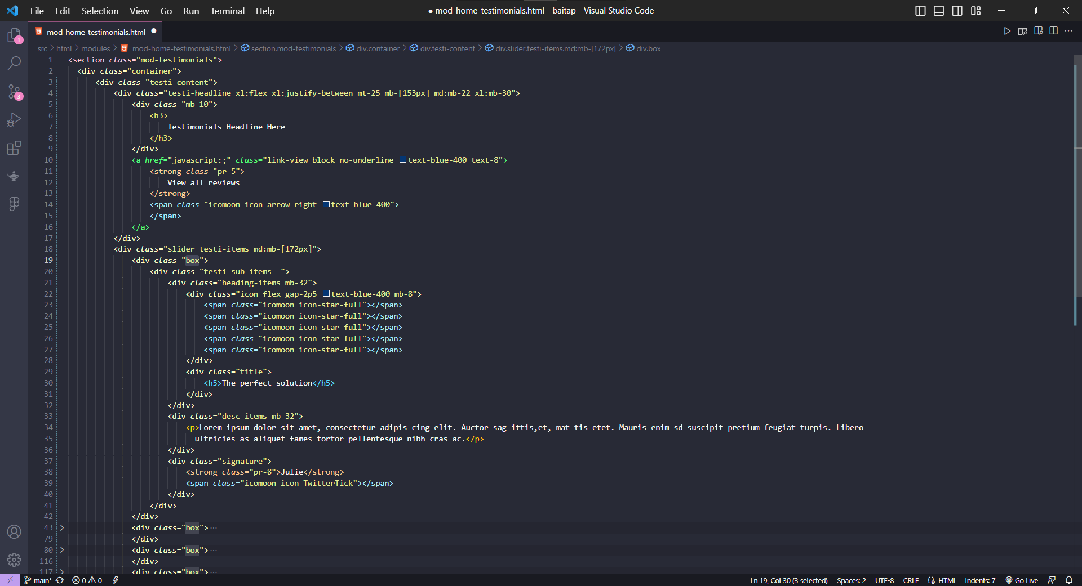Code:

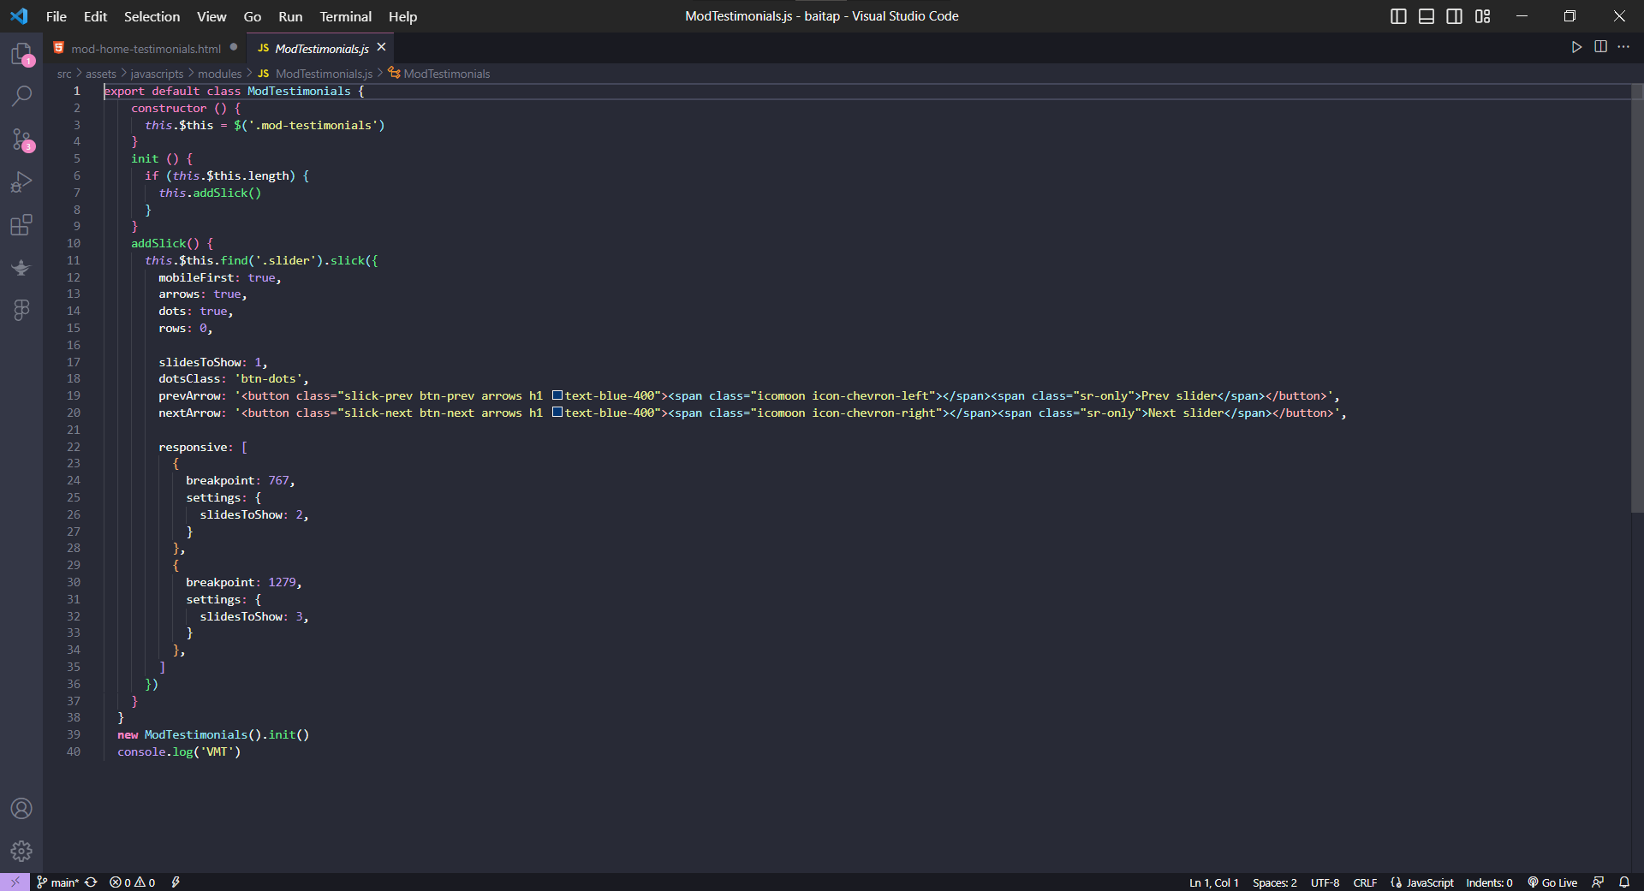 Ở module này, ta vẫn sử dụng thư viện slick-slider để làm tương tự như module 2-Col Coursel

### Module Quotes

Mobile view: Desktop view:



Code: 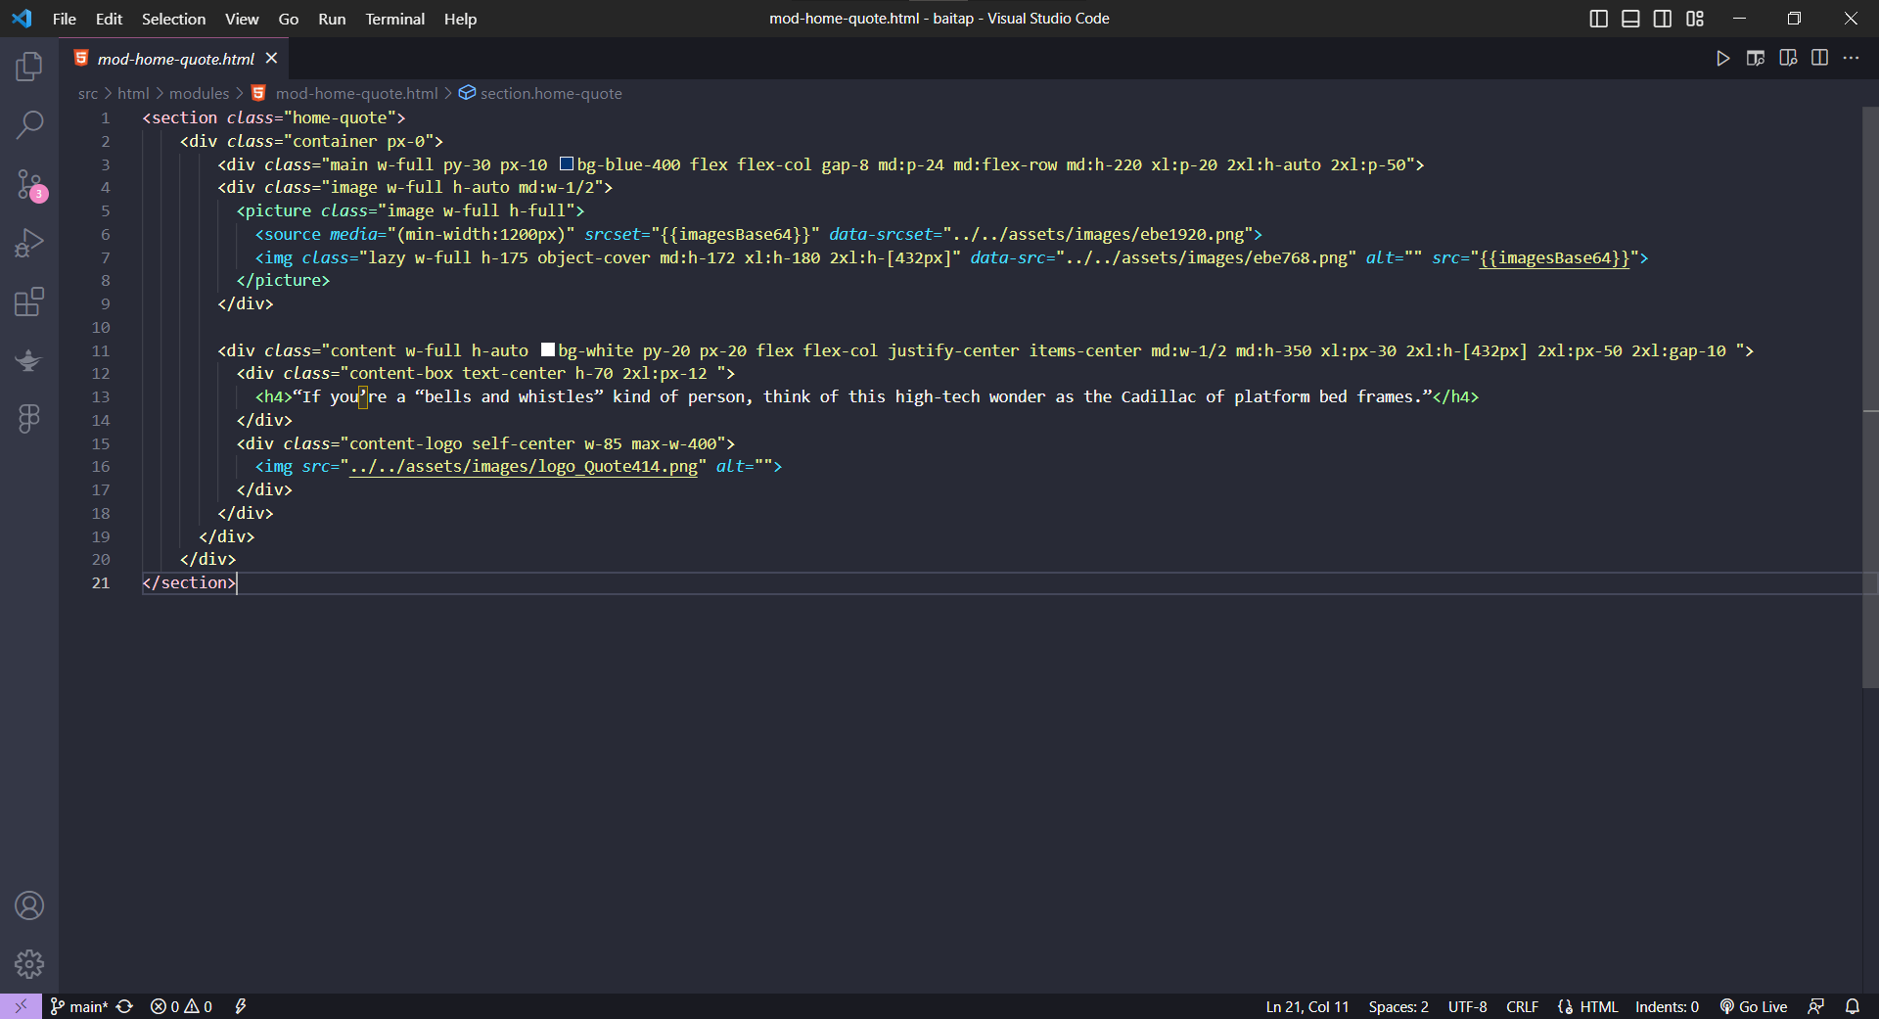

### Module 3-Col

Mobile view: Desktop view:

Code: 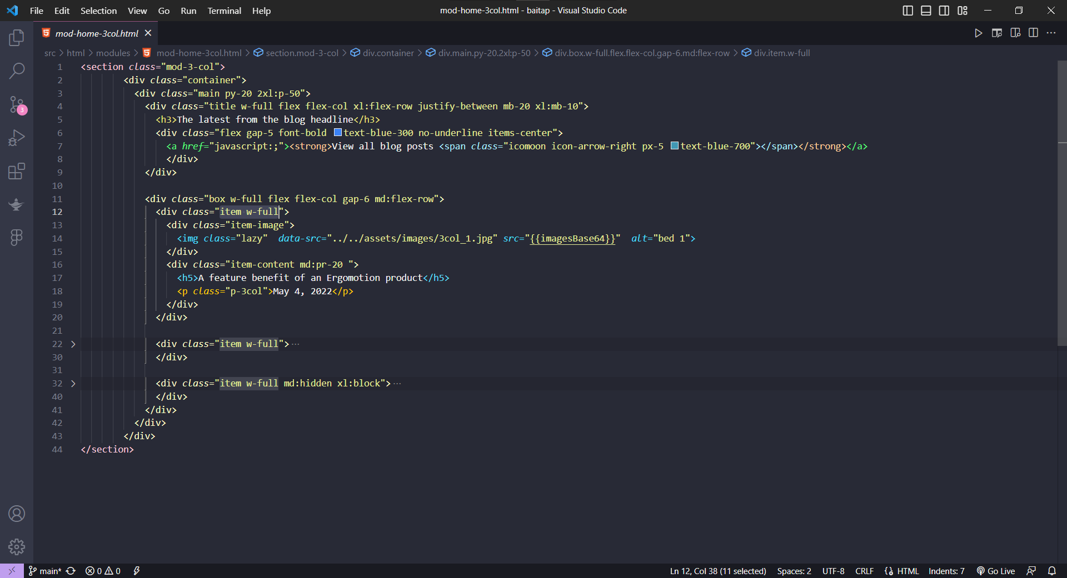

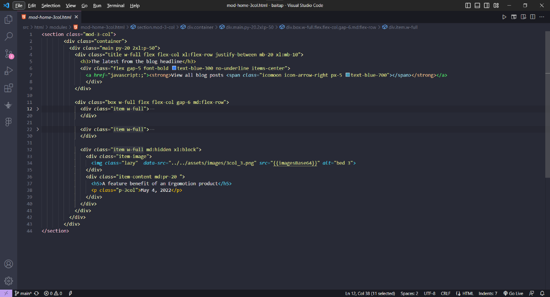Một cách để làm cho giao diện web giống với thiết kế Figma với các kích thước màn hình khác nhau là sử dụng các class của Tailwind CSS. Trong trường hợp này, ta muốn hiển thị 2 items trên màn hình nhỏ (768px) và 3 items trên màn hình lớn (1280px). Để làm được điều này, ta có thể thêm class "md:hidden xl:block" vào item thứ 3. Class này có nghĩa là ẩn item khi màn hình là medium (md) 768px và hiện item khi màn hình là extra large (xl) 1280px.

Dưới đây là module code khi xem dưới màn hình 768px:

### Module Social

Mobile view: Desktop view:

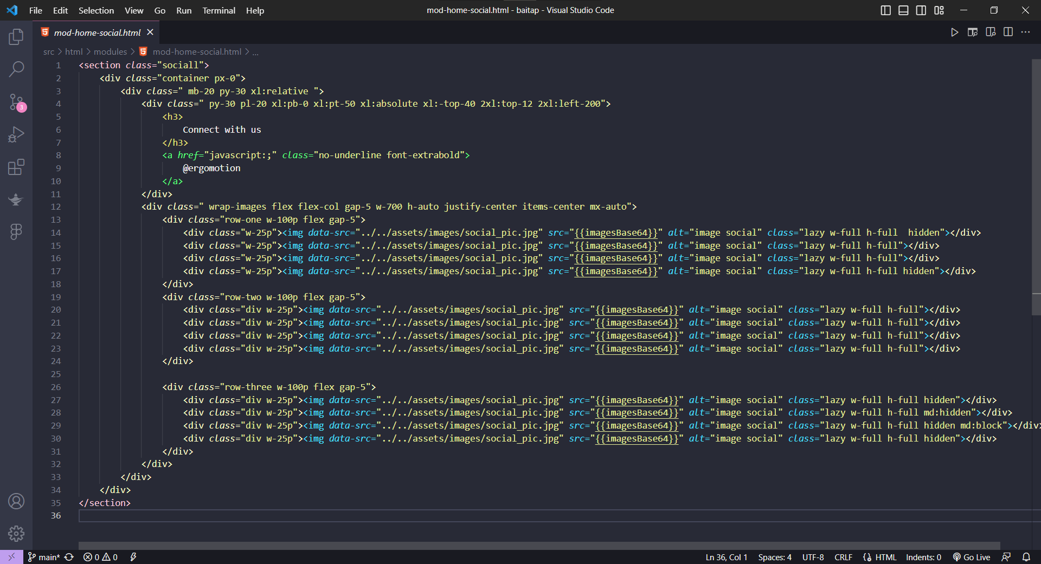 Code:

### Module Footer

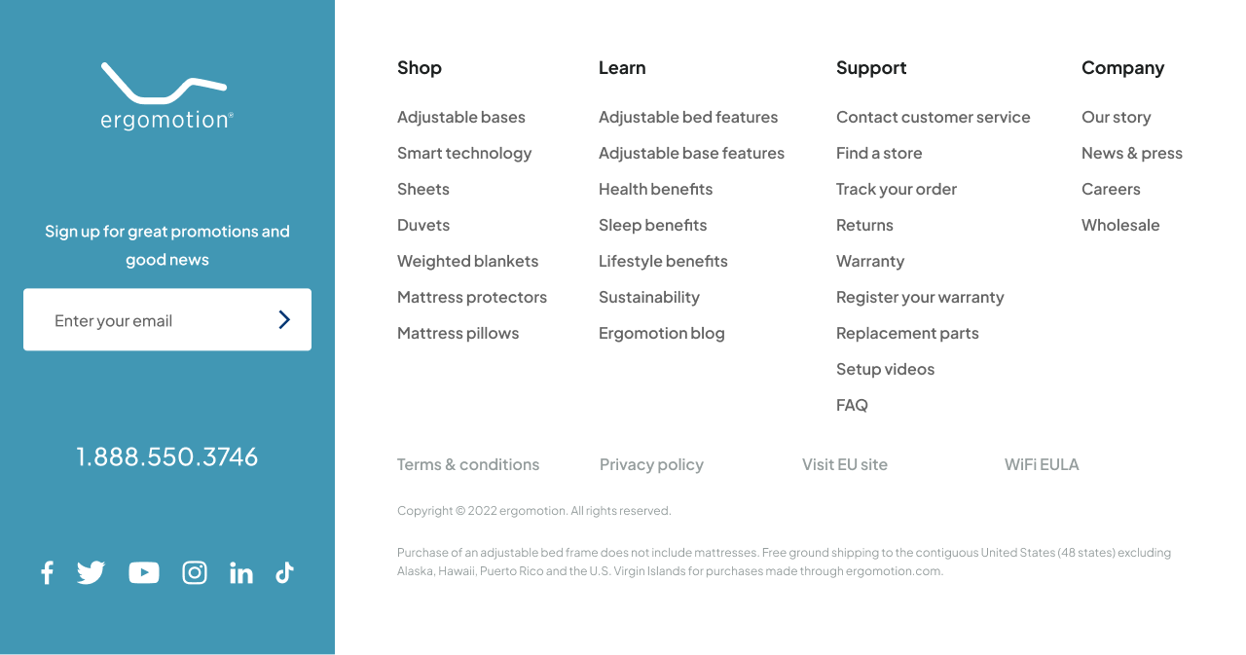Mobile view: Desktop view:

Code: Ở module này, ta chia thành 2 module nhỏ là Main-nav-Left, và 1 frame bao gồm các thẻ Shop, Learn, Support, …

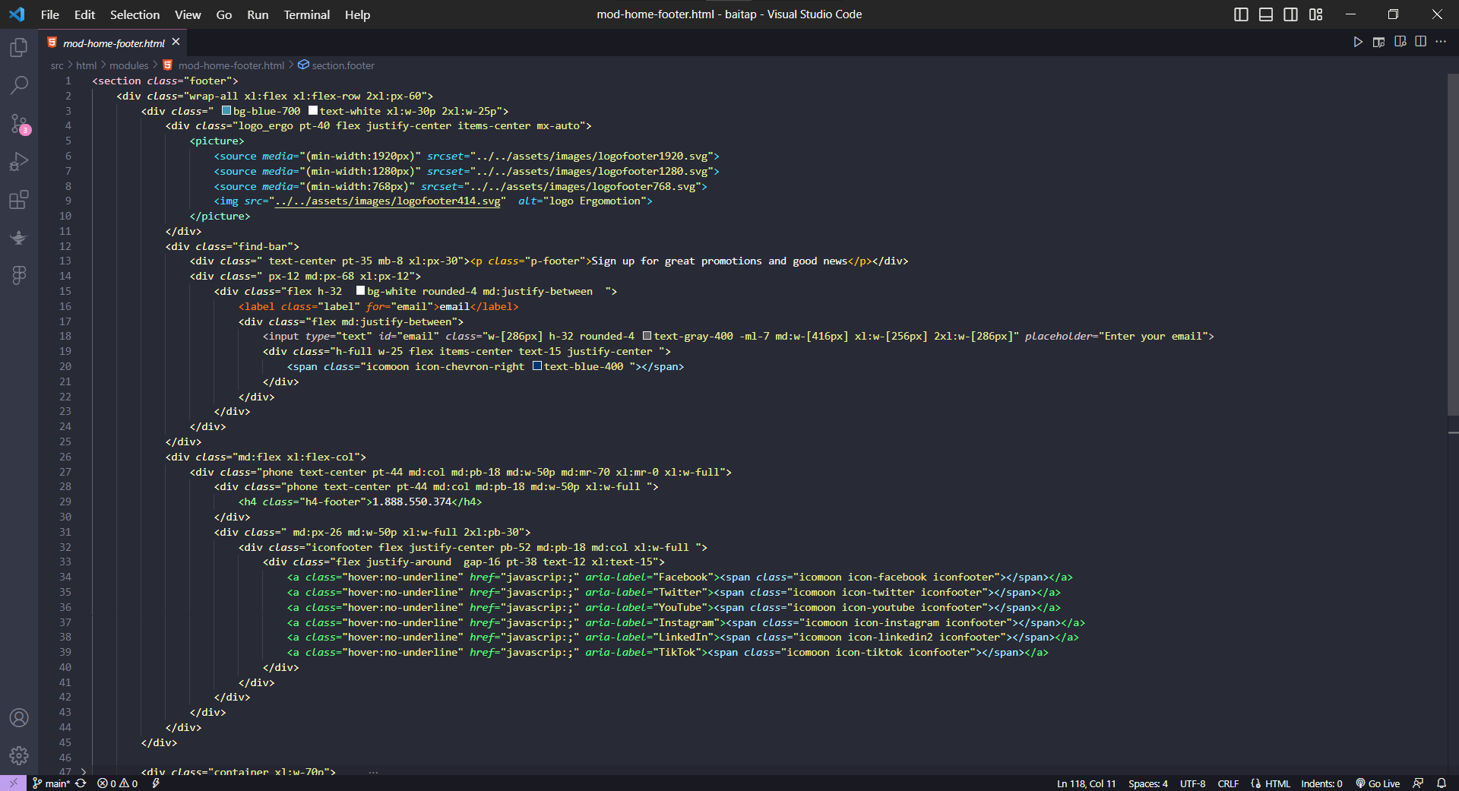Dưới đây là code module Main-nav-Left:

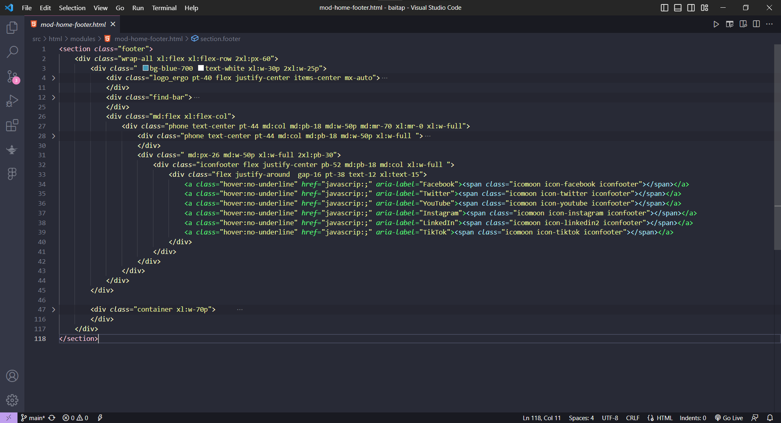 Ở đây, chúng ta có các thẻ <span> chứa các icon. Icon này lấy trên trang web [Iconmoon](https://icomoon.io/)

Module còn lại là frame gồm các nội dung bổ sung:

## Một số quy luật khi code Tailwind Css

- Không lồng cấp khi đó là class tự define chỉ dùng trong module đó.

- Không lồng quá 3 cấp

- Name class không quá dài (tối đa 3 chữ)

- Dùng media của boostrap, tailwindcss và media define sẵn, không tự ý thêm media

- Font-size không dc đặt px, trừ khi fix cứng

- Style khoảng cách giữa các thẻ element với nhau

- Luôn ưu tiên dùng các class có sẵn thay vì tự style thêm

- Không dùng important (trừ trường hợp phải overide code từ plugin, 3rd).

- Những style giống nhau move ra thành global để dễ update, không dup code

- Tách css của những plugin, 3rd và chỉ load nó trên những page dùng nó

# Print

## View trang web sau khi print

## Một số quy luật khi style Print

- Hiden header (để lại logo), footer, form, button, menu những cái không quan trọng

- Slider, FaQ show hết các item ra

- Không style khoảng cách giữa 2 module (dùng space riêng).

- không dùng thuộc tính filter, blend mode css

- Hiden loading sớm nhất có thẻ (tránh hiden loading onload)

- Animation chỉ chạy trên desktop >1200px

- Background video chỉ chạy trên desktop > 1200px

- Chỉ show loading trên desktop >1200px.

- Start mobile first

- Không load những image không dùng tới.

# Check Performance, SEO, Accessibility

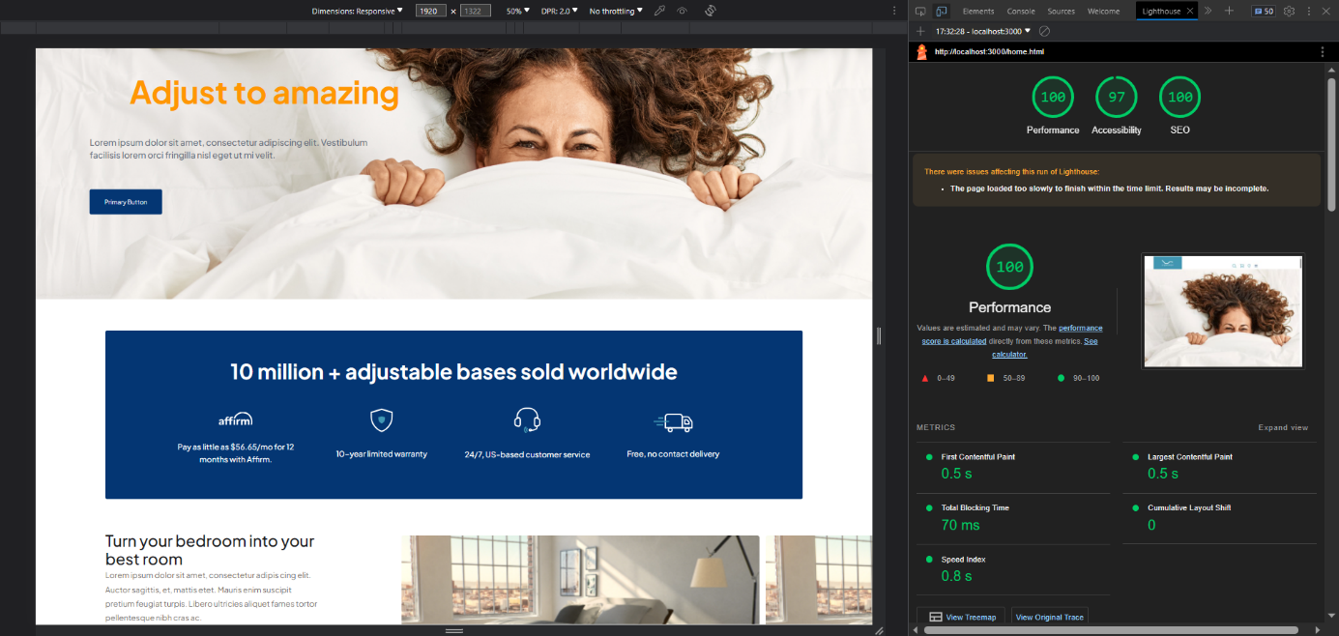

# Tài liệu tham khảo

[HTML Tutorial (w3schools.com)](https://www.w3schools.com/html/default.asp)

[CSS Tutorial (w3schools.com)](https://www.w3schools.com/css/default.asp)

[JavaScript and HTML DOM Reference (w3schools.com)](https://www.w3schools.com/jsref/default.asp)

[JavaScript ES6 (w3schools.com)](https://www.w3schools.com/Js/js_es6.asp)

[jQuery Reference (w3schools.com)](https://www.w3schools.com/jquery/jquery_ref_overview.asp)

[slick - the last carousel you'll ever need (kenwheeler.github.io)](https://kenwheeler.github.io/slick/)

[Installation - Tailwind CSS](https://tailwindcss.com/docs/installation)

[IcoMoon App - Icon Font, SVG, PDF & PNG Generator](https://icomoon.io/app/#/select)

Source code: [thinhvu2801/Vu-Minh-Thinh (github.com)](https://github.com/thinhvu2801/Vu-Minh-Thinh)